Temat: Umiejętności a zawód

- Zastanów się, jak rozumiesz słowo umiejętności?
- Przeczytaj definicję umiejętności:

"wrodzona lub nabyta zdolność sprawnego radzenia sobie z czymś "
a także: "przyswojone w procesie uczenia się zdolność do wykonywania zadań i rozwiązywania problemów właściwych dla dziedziny uczenia się lub działalności zawodowej."

- Zapoznaj się z przykładowymi umiejętnościami zamieszczonymi poniżej.

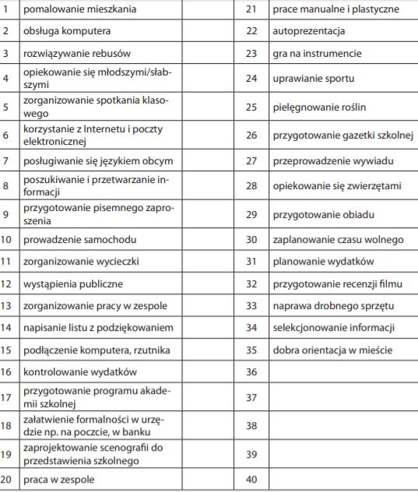

Uzupełnij tabelkę i prześlij mi na Messenger odpowiedź na pytanie:
Jakie umiejętności są potrzebne, aby opiekować się chorym członkiem rodziny i w jakich zawodach mogą przydać się te umiejętności?
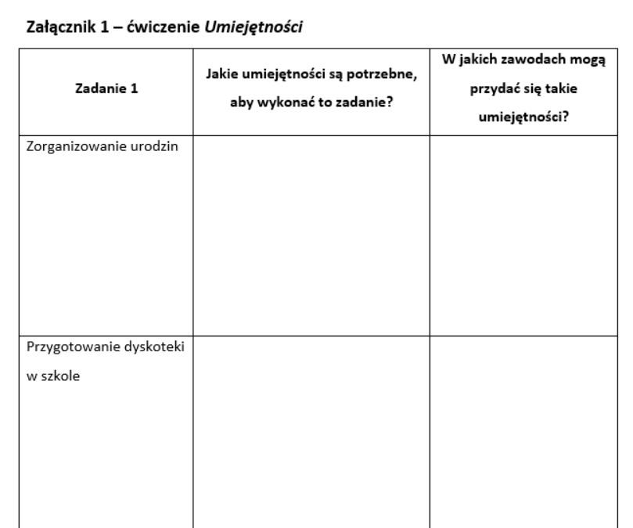

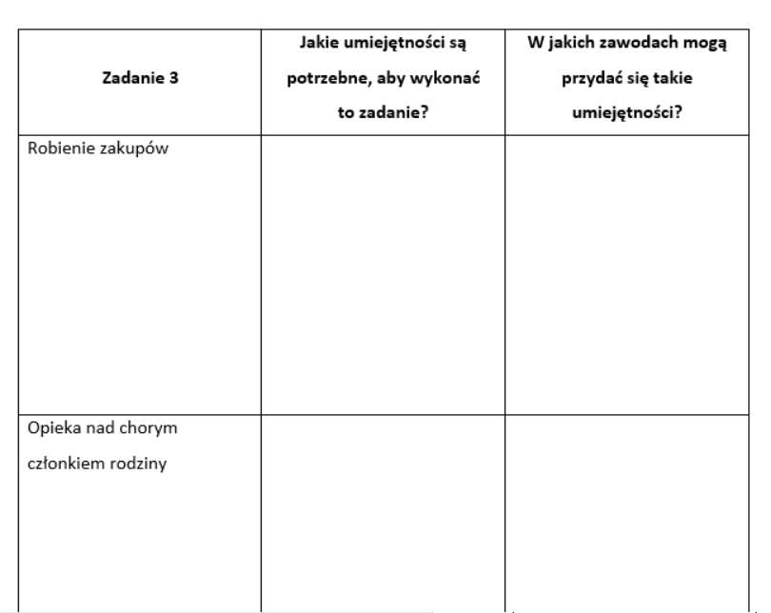

Powodzenia ☺
Czekam na odpowiedzi,
Michalina Janneck

